

TIENDA CAREAGA

Desarrollo de aplicaciones web



6 de agosto de 2020

ERICK DAVID MORALES RODRIGUEZ

UNIDAD ACADEMICA PROFESIONAL TIANGUISTENCO

Contenido

INTRODUCCIÓN 3

PROBLEMÁTICA 3

OBJETIVO GENERAL 3

OBJETIVO ESPECIFICO 3

JUSTIFICACIÓN 3

DELIMITACIONES 4

DEFINICIONES Y ACRONIMOS 4

REQUISITOS FUNCIONALES 5

REQUISITOS NO FUNCIONALES 5

REQUERIMIENTOS FUNCIONALES 6

Altas, bajas, consultas y modificaciones 6

Alta de usuario 6

Consultas de ventas 6

Alta de proveedores 6

Consulta de proveedores 6

Alta de stock 6

TIPOS DE DATOS EN TABLAS 7

Artículos 7

Categorías 7

Detalle_ingresos 7

Detalle_ventas 7

Ingresos 8

Personas 8

Proveedores 8

Users 8

Ventas 9

METODOLOGÍA 10

¿Qué es SCRUM? 10

CRONOLOGÍA DE TRABAJO 11

Fichas de Requerimientos 12

FIRMA DE AUTORIZACIÓN 23

PROTOTIPO 24

INTERFAZ GENERAL BETA 24

INTERFAZ FINAL 24

# INTRODUCCIÓN

El sistema de ventas tiene la finalidad de llevar de manera gráfica el control sin perder efectivo en tiempo real de todo lo que puede comprar, vender mostrando una gráfica de las ventas atreves de una interfaz web. El sistema contará con módulos para poder administrar bien la funcionalidad de toda la aplicación, gestionar la parte de comprador, vendedor y administrador.

# PROBLEMÁTICA

Los dueños de esta microempresa se han percatado de que se pierden ventas por lo que se empleó una aplicación web para poder monitorear los recursos.

# OBJETIVO GENERAL

Se requiere una página web que permita a los dueños tener acceso a compras, ventas, proveedores y poder realizar tareas tales como la captura de inventario, ventas por mes.

# OBJETIVO ESPECIFICO

* Satisfacer al cliente con los requerimientos solicitados.
* Desarrollar una página web funcional y eficaz.
* Debe contar con gestión de ventas por mes.
* Ahorrar tiempo.

# JUSTIFICACIÓN

Se llegó a un acuerdo de poder realizar una página web que le ayude en la gestión de sus ventas por mes y sus ingresos. Con la finalidad de no perder ni un peso puesto que se tiene ventas en tiempo real

# DELIMITACIONES

* La función de generar un documento nos delimita puesto que el cliente aun no piensa implementar esa parte, pero desea que este ahí para activarla en un futuro.
* De momento el cliente desea que el sistema esté en blanco y que no se cargue ninguna prueba previa puesto que se firmó un contrato de confidencialidad.

# DEFINICIONES Y ACRONIMOS

Base de datos: Una base de datos es un conjunto de datos pertenecientes a un mismo contexto y almacenados sistemáticamente para su posterior uso. En este sentido; una biblioteca puede considerarse una base de datos compuesta en su mayoría por documentos y textos impresos en papel e indexados para su consulta.

Cliente-servidor: La arquitectura cliente-servidor es un modelo de diseño de software en el que las tareas se reparten entre los proveedores de recursos o servicios, llamados servidores, y los demandantes, llamados clientes.

HTML: siglas en inglés de HyperText Markup Language (‘lenguaje de marcas de hipertexto’), hace referencia al lenguaje de marcado para la elaboración de páginas web.

CSS: (siglas en inglés de Cascading Style Sheets), en español «Hojas de estilo en cascada», es un lenguaje de diseño gráfico para definir y crear la presentación de un documento estructurado escrito en un lenguaje de marcado.

PHP: Acrónimo recursivo en inglés de PHP: Hypertext Preprocessor (preprocesador de hipertexto), es un lenguaje de programación de propósito general de código del lado del servidor originalmente diseñado para el preprocesado de texto plano en UTF-8. Posteriormente se aplicó al desarrollo web de contenido dinámico, dando un paso evolutivo en el concepto de aplicación en línea, por su carácter de servicio.

VSCODE: Visual Studio Code es un editor de código fuente desarrollado por Microsoft

# REQUISITOS FUNCIONALES

* Altas, bajas, consultas y modificaciones.
* Inicio de sesión.
* Despliegue de ventas por mes.
* Función de nuevos usuarios
* Suspensión de usuarios
* Reactivación de usuarios
* Borrar datos.
* Base de datos
* Sesión admin
* Sesión vendedor
* Sesión almacenista

# REQUISITOS NO FUNCIONALES

* Interfaz
* Los permisos de acceso al sistema podrán ser cambiados solamente por el administrador de la página web.
* El sistema debe poseer interfaces gráficas bien diseñadas y amigables.

# REQUERIMIENTOS FUNCIONALES

## Altas, bajas, consultas y modificaciones

1. Deberá tener el nombre del usuario poder modificar el nombre además de su usuario, poder activar y desactivar se podrán modificar cualquiera de los campos establecidos en la aplicación web.

## Alta de usuario

1. el usuario se podrá dar de alta siempre y cuando el que lo esté registrando sea un admin para ello se tuvo que haber creado y después delegar el puesto de cada empleado o vendedor

## Consultas de ventas

El usuario podrá hacer una consulta de manera gráfica en el menú de escritorio o página principal esto con ayuda de las gráficas de barras

## Alta de proveedores

Las altas de proveedores se tienen que realizar con ayuda de un admin o un almacenista para poder agregar y quitar

## Consulta de proveedores

El usuario podrá consultar sus proveedores de cada una de las marcas registradas en sus listas de marcas es decir proveedores.

## Alta de stock

El usuario podrá dar de alta un nuevo stock.

# TIPOS DE DATOS EN TABLAS

## Artículos

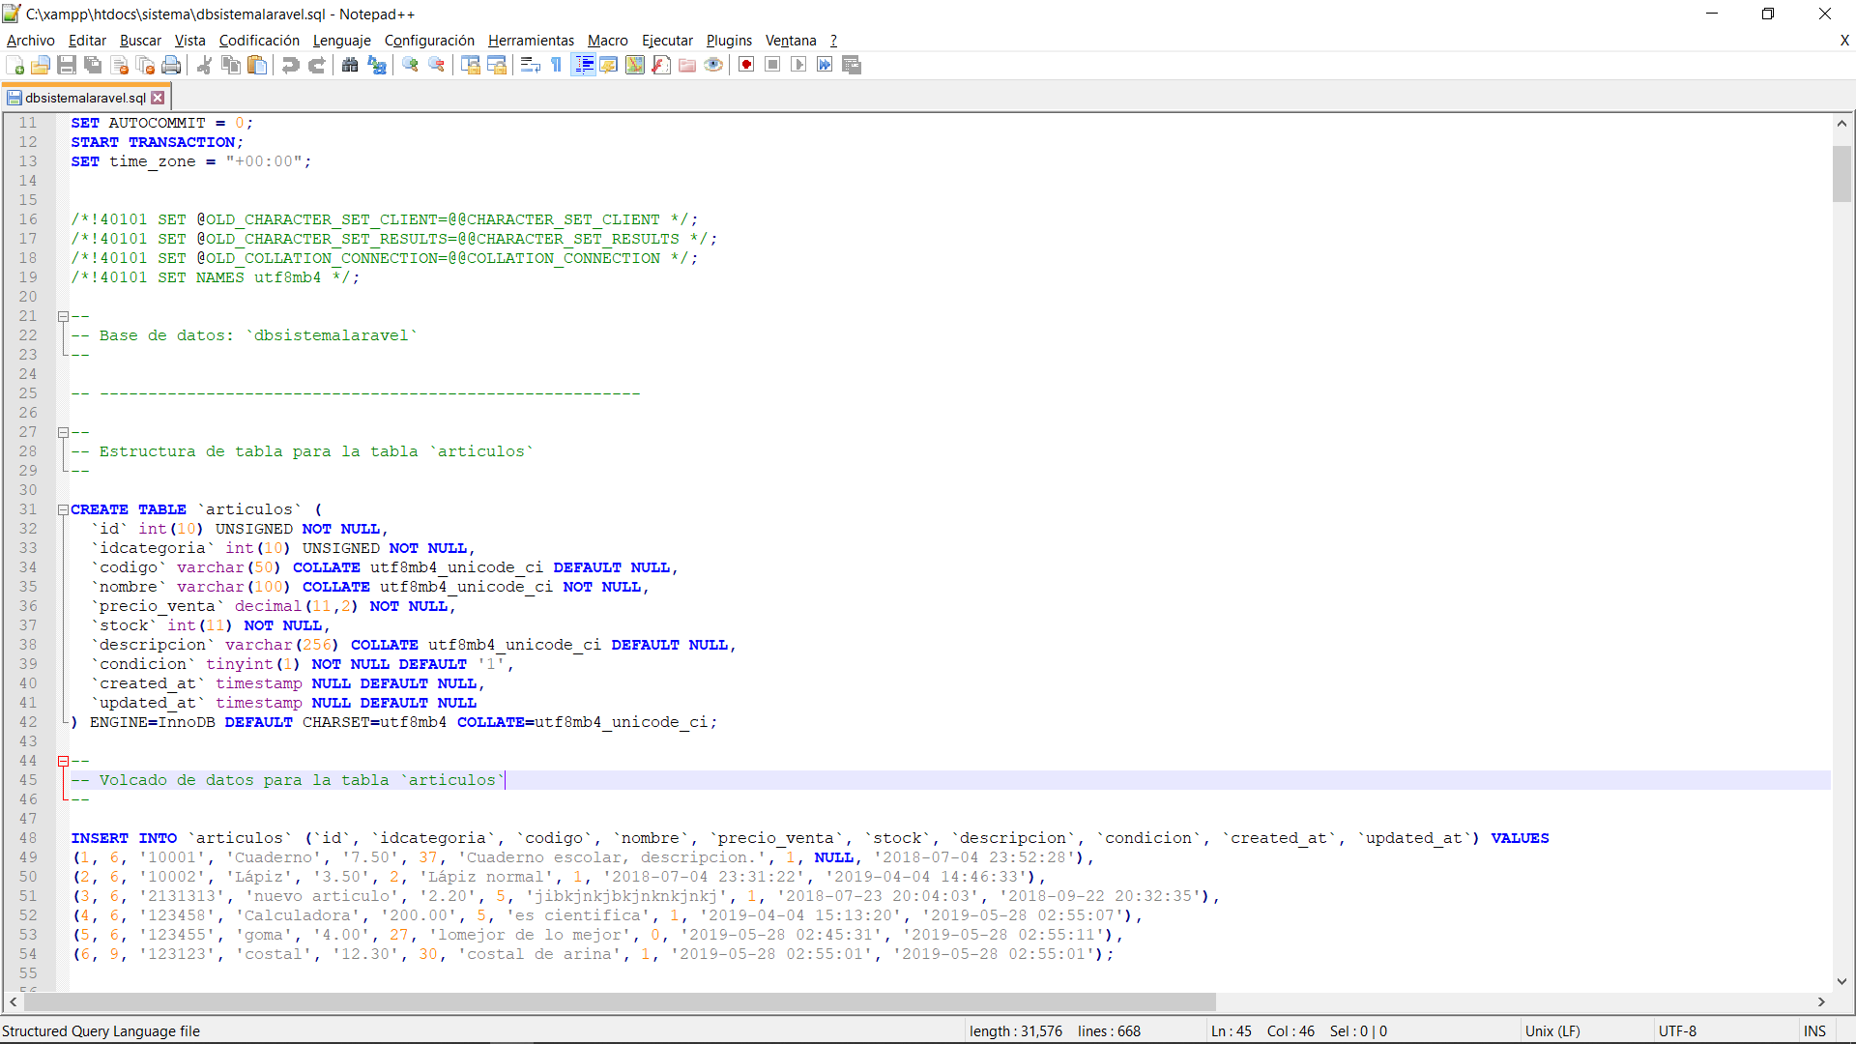

## Categorías

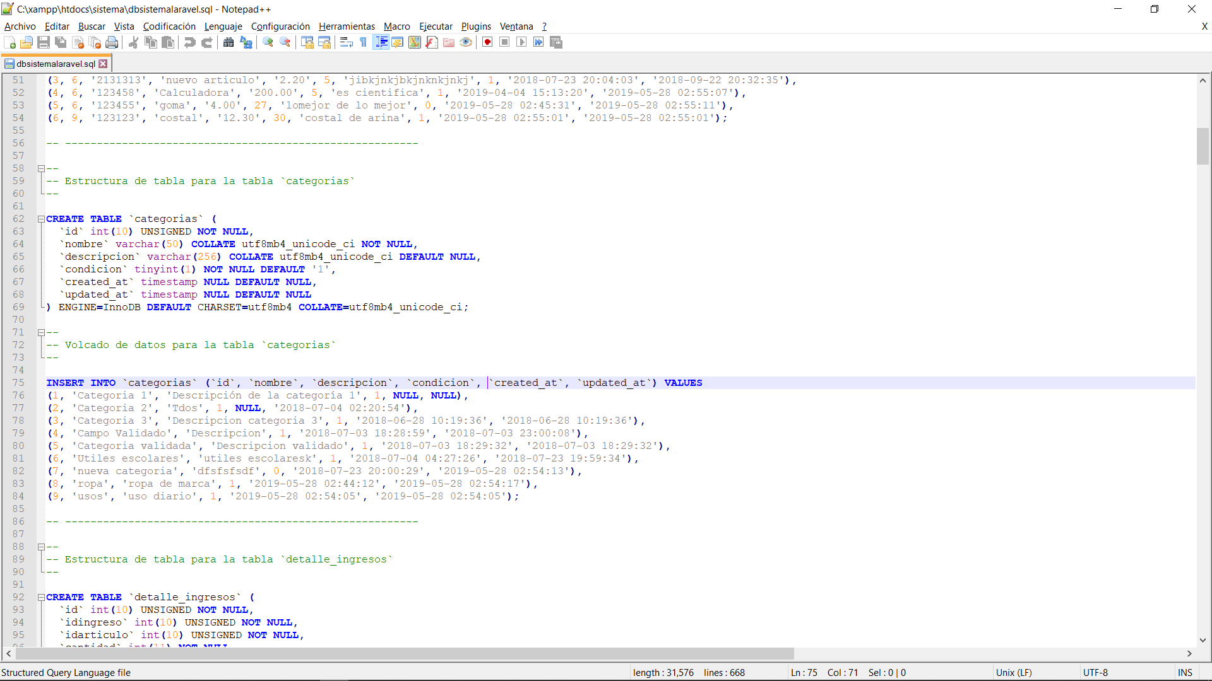

## Detalle_ingresos

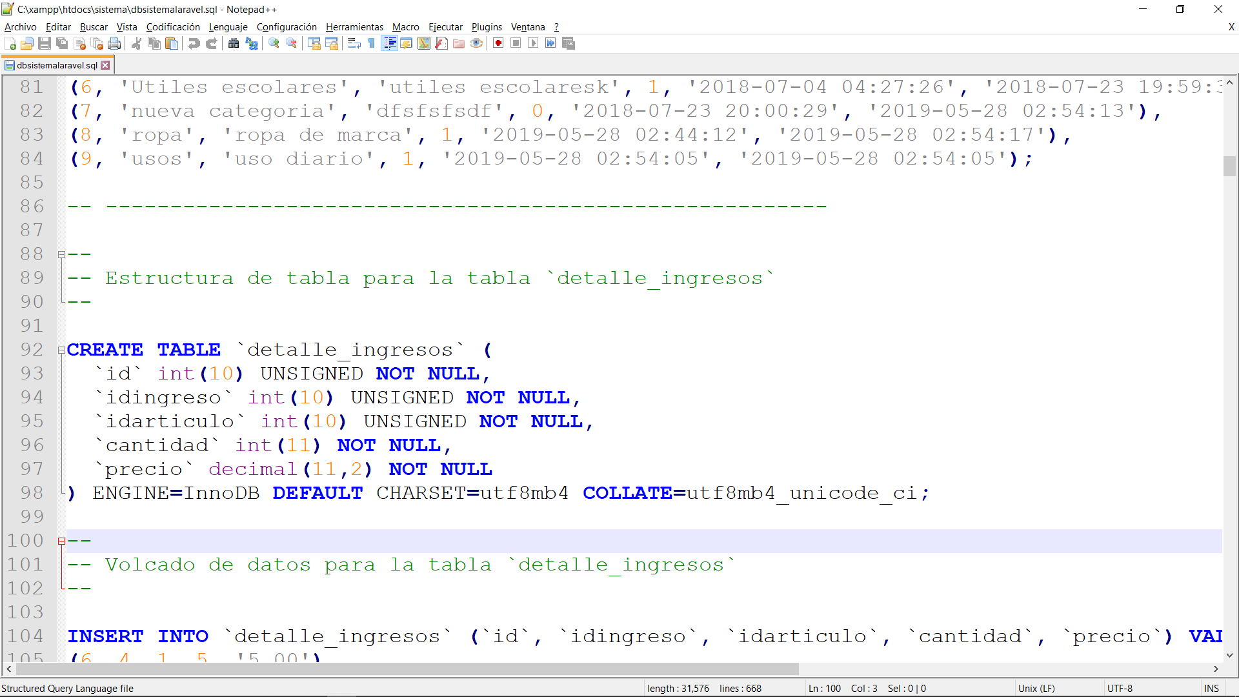

## Detalle_ventas

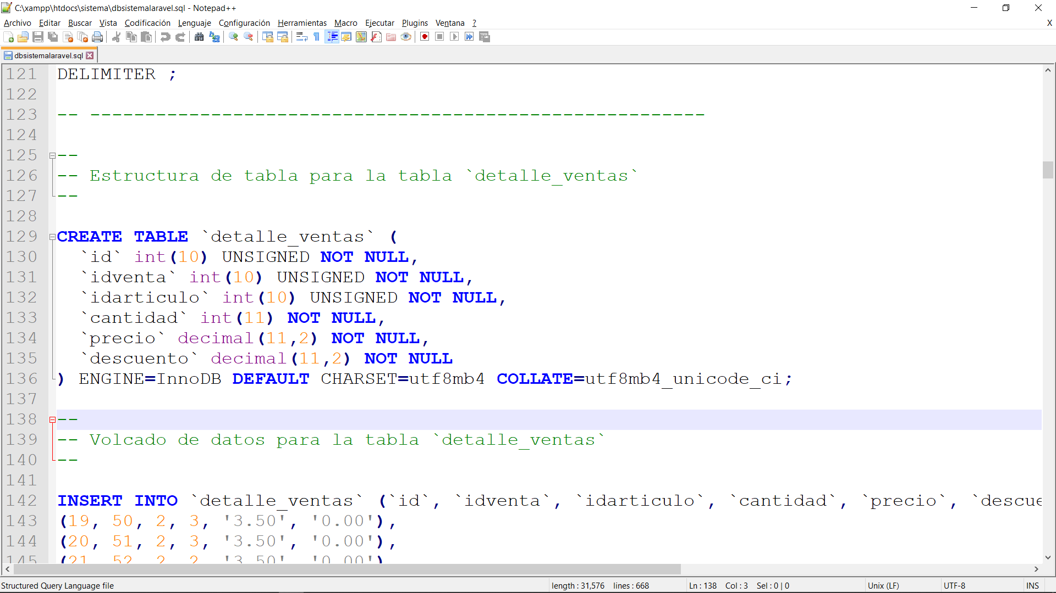

## Ingresos

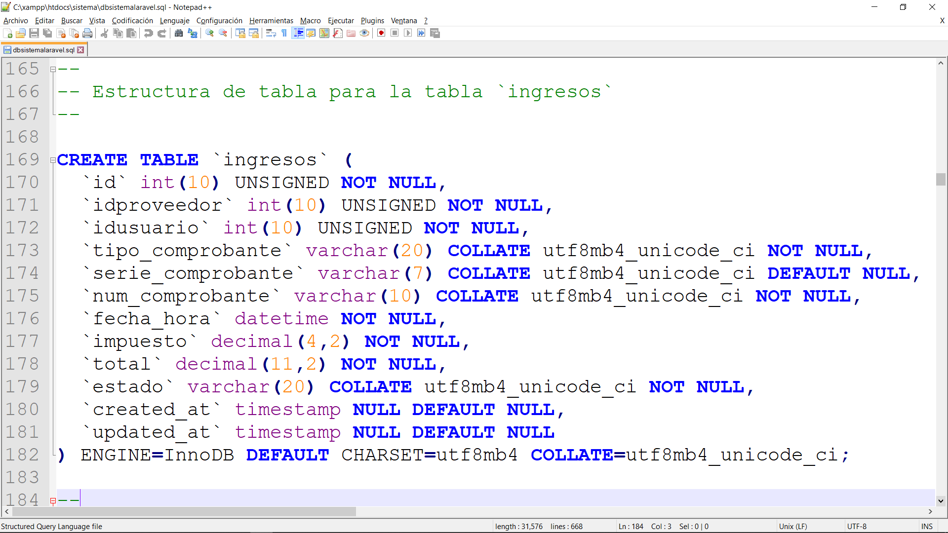

## Personas

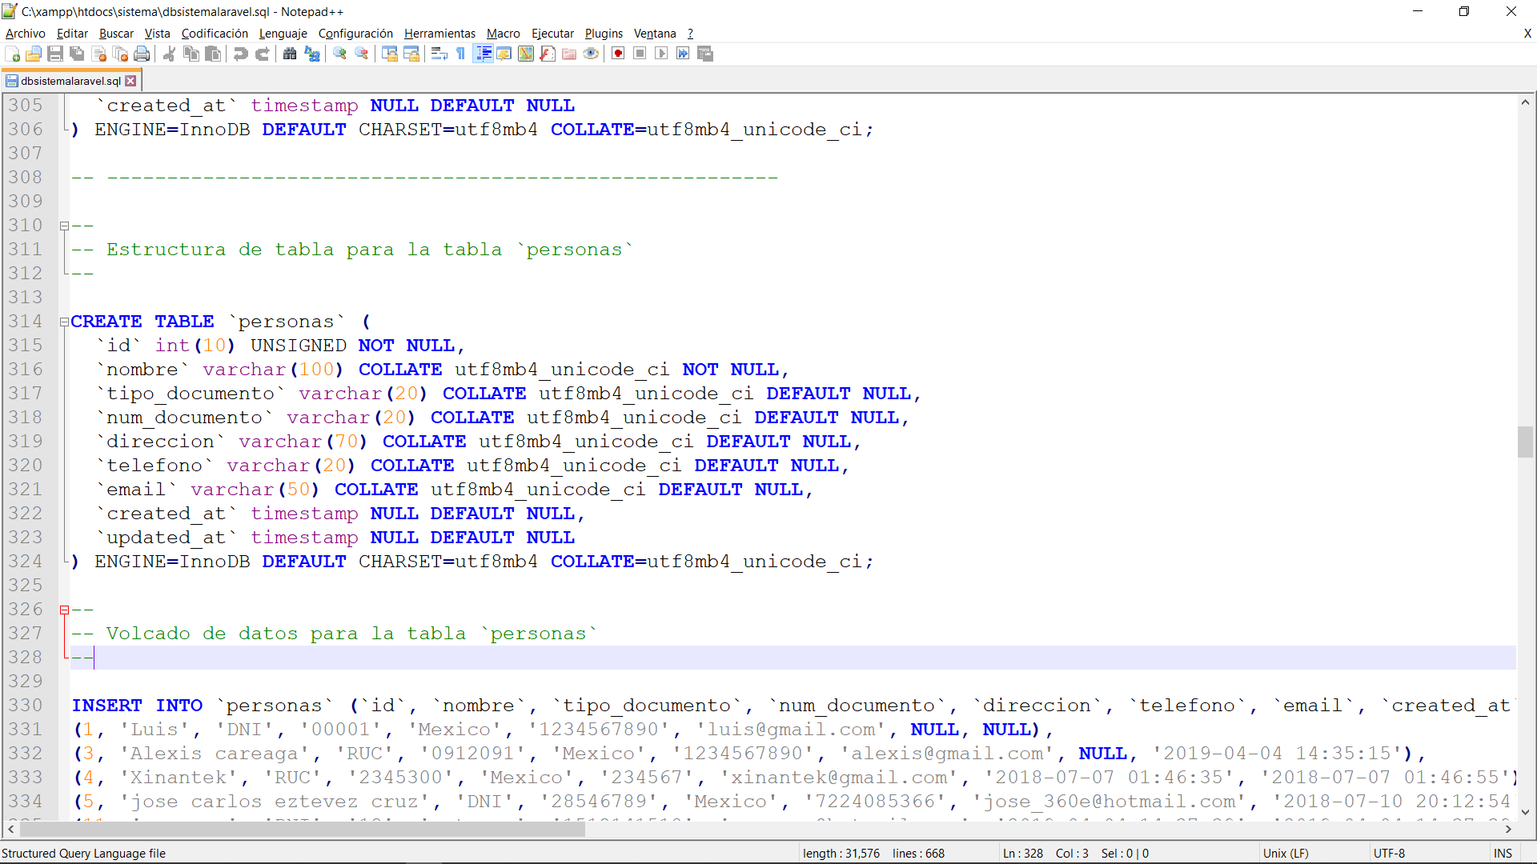

## Proveedores

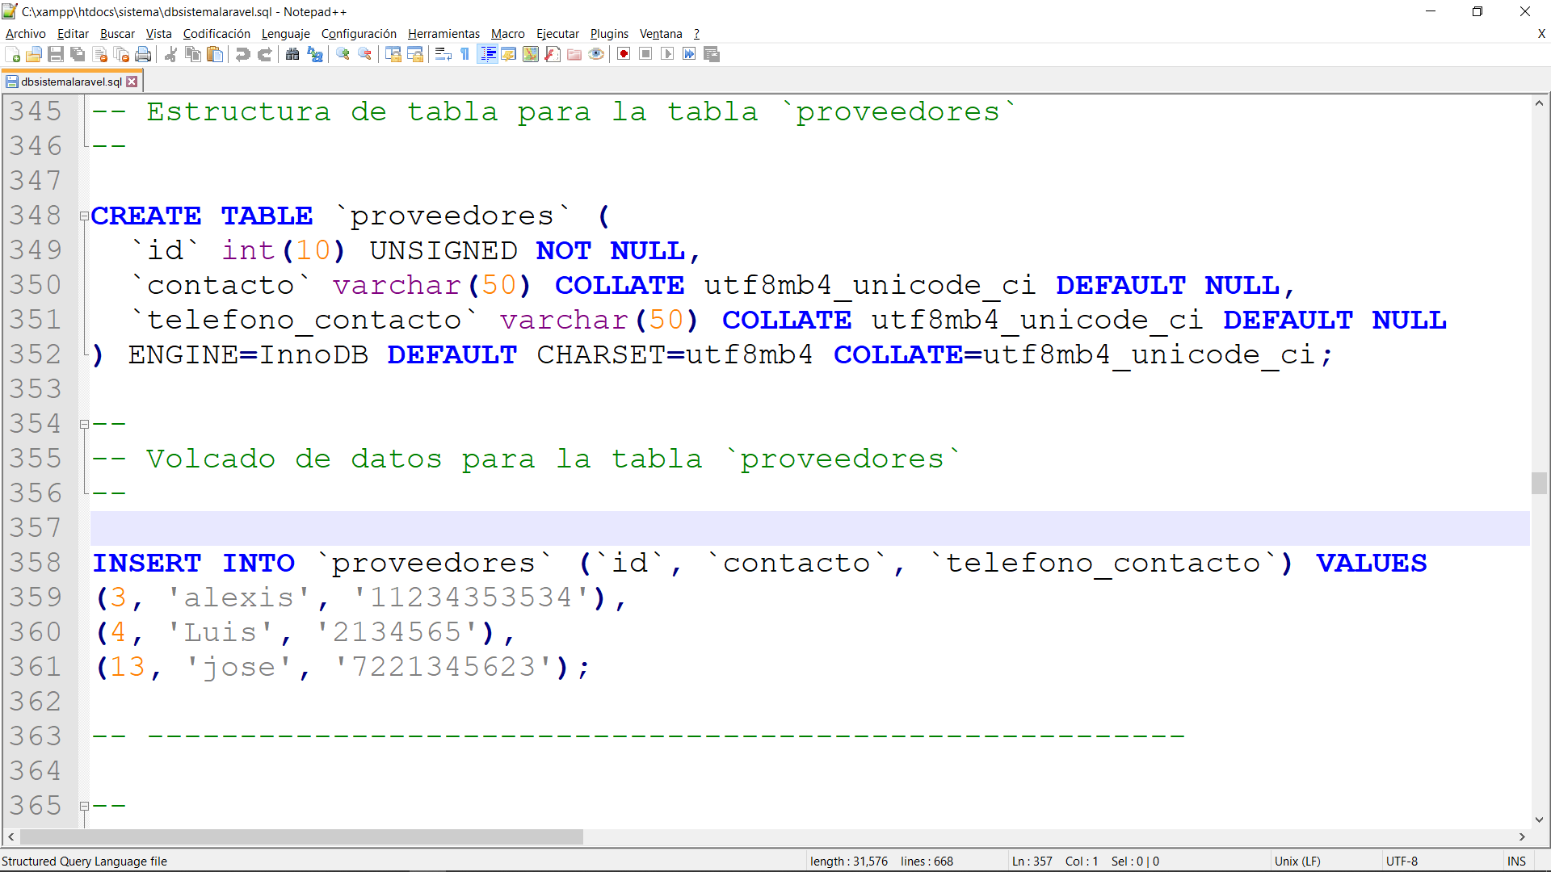

## Users

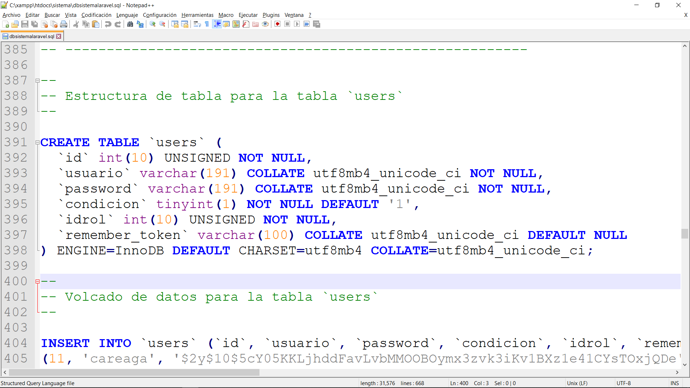

## Ventas

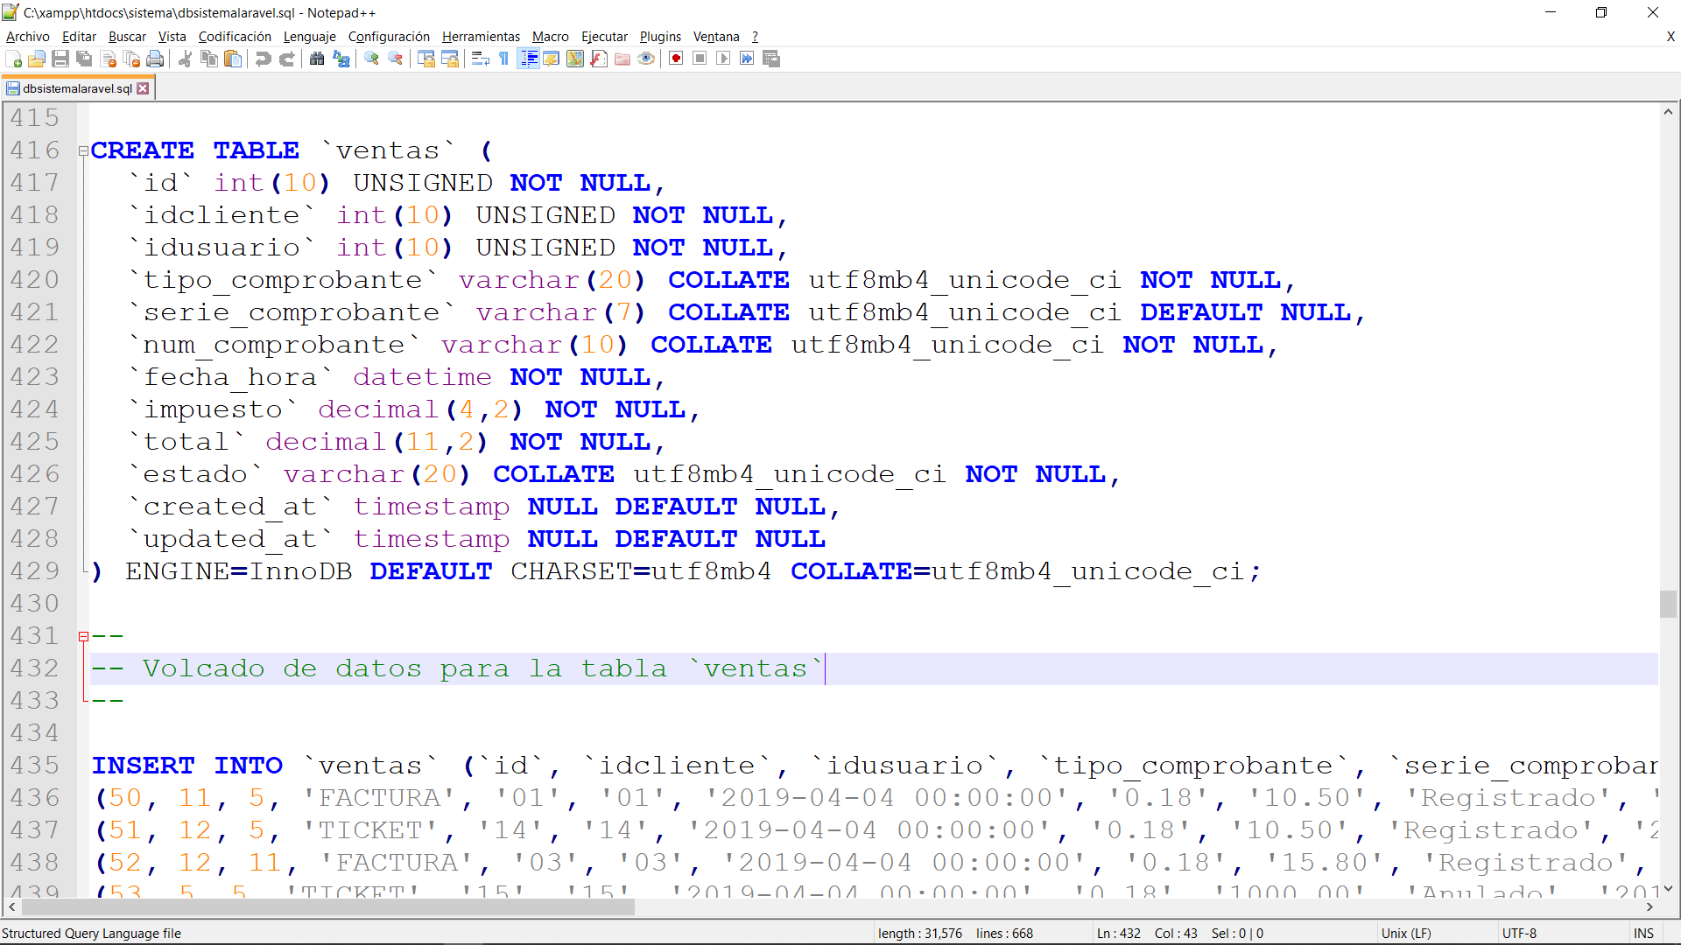

# METODOLOGÍA

## ¿Qué es SCRUM?

Scrum es un proceso en el que se aplican de manera regular un conjunto de buenas prácticas para trabajar colaborativamente, en equipo, y obtener el mejor resultado posible de un proyecto. En Scrum se realizan entregas parciales y regulares del producto final, priorizadas por el beneficio que aportan al receptor del proyecto. Por ello, Scrum está especialmente indicado para proyectos en entornos complejos, donde se necesita obtener resultados pronto, donde los requisitos son cambiantes o poco definidos, donde la innovación, la competitividad, la flexibilidad y la productividad son fundamentales.

Scrum también se utiliza para resolver situaciones en que no se está entregando al cliente lo que necesita, cuando las entregas se alargan demasiado, los costes se disparan o la calidad no es aceptable, cuando se necesita capacidad de reacción ante la competencia, cuando la moral de los equipos es baja y la rotación alta, cuando es necesario identificar y solucionar ineficiencias sistemáticamente o cuando se quiere trabajar utilizando un proceso especializado en el desarrollo de producto. Esta metodología scrum permite gestionar las sesiones de cada reunión para cumplir con el acuerdo del cliente y desarrollo del proyecto estableciendo una entrega por mes es decir se programa un viernes de cada mes.

# CRONOLOGÍA DE TRABAJO

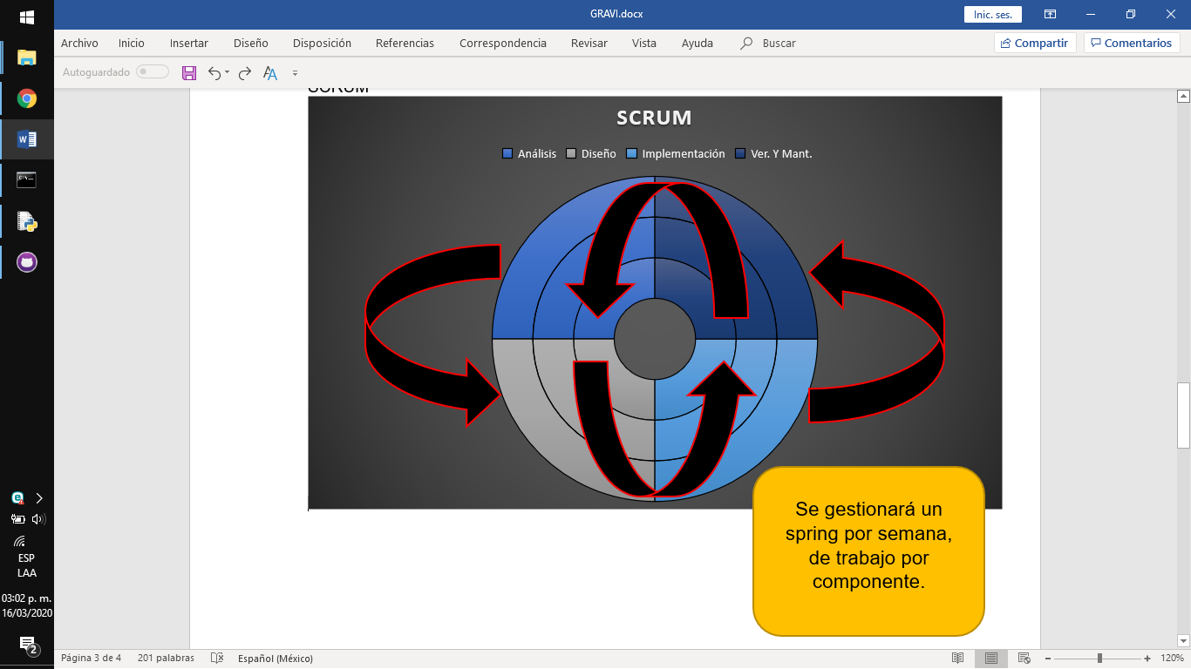

**Febrero – Marzo**

**Inicio -Análisis -Diseño – Implementación**

* **Cumplir con el laboratorio de prueba.**
* **Revisar puntos del análisis y diseño(terminar)**
* **BD, casos de uso, ruta, funcionalidad**

**ABRIL - MAYO**

**Implementación local, hosting**

* **Analisis de recursos y hw.**
* **Pruebas, terminar desarrollo.**

**JUNIO - JULIO**

**Revisiones finales complementar.**

* **Finalizar pendientes**
* Seguridad
* Errores.
* **Pruebas, mantenimiento.**

**JULIO - AGOSTO**

**Pruebas de uso, calidad, funcionamiento, liberación.**

|  |  |  |
| --- | --- | --- |
| **Nombre Del Proyecto** | **TIENDA CAREAGA** | |
| **Requerimiento** | • Altas, bajas, consultas y modificaciones. | |
| **Descripción** | Deberá tener el nombre del usuario poder modificar el nombre además de su usuario, poder activar y desactivar se podrán modificar cualquiera de los campos establecidos en la aplicación web. | |
| **Fecha:** | 25/02/2020 | |
| **Grado de Prioridad** | Alta | |
| **Identificador de Requerimiento** | RF-1 | **Autorización**  *Autorizado* |

# Fichas de Requerimientos

|  |  |  |
| --- | --- | --- |
| **Nombre Del Proyecto** | **TIENDA CAREAGA** | |
| **Requerimiento** | • Inicio de sesión. | |
| **Descripción** | Deberá de ser fácil para el usuario poder ingresar al sistema | |
| **Fecha:** | 25/02/2020 | |
| **Grado de Prioridad** | Alta | |
| **Identificador de Requerimiento** | RF-2 | **Autorización**  *Autorizado* |

|  |  |  |
| --- | --- | --- |
| **Nombre Del Proyecto** | **TIENDA CAREAGA** | |
| **Requerimiento** | • Despliegue de ventas por mes. | |
| **Descripción** | Deberá de mostrar las ventas en una gráfica de manera mensual | |
| **Fecha:** | 25/02/2020 | |
| **Grado de Prioridad** | Alta | |
| **Identificador de Requerimiento** | RF-3 | **Autorización**  *Autorizado* |

|  |  |  |
| --- | --- | --- |
| **Nombre Del Proyecto** | **TIENDA CAREAGA** | |
| **Requerimiento** | • Función de nuevos usuarios | |
| **Descripción** | Se podrán agregar nuevos usuarios desde un admin | |
| **Fecha:** | 25/02/2020 | |
| **Grado de Prioridad** | Alta | |
| **Identificador de Requerimiento** | RF-4 | **Autorización**  *Autorizado* |

|  |  |  |
| --- | --- | --- |
| **Nombre Del Proyecto** | **TIENDA CAREAGA** | |
| **Requerimiento** | • Suspensión de usuarios | |
| **Descripción** | Se podrán desactivar cualquier usuario para que no entre al sistema | |
| **Fecha:** | 25/02/2020 | |
| **Grado de Prioridad** | Alta | |
| **Identificador de Requerimiento** | RF-5 | **Autorización**  *Autorizado* |

|  |  |  |
| --- | --- | --- |
| **Nombre Del Proyecto** | **TIENDA CAREAGA** | |
| **Requerimiento** | • Reactivación de usuarios | |
| **Descripción** | Se podrá reactivar cualquier usuario para poder entrar al sistema | |
| **Fecha:** | 25/02/2020 | |
| **Grado de Prioridad** | Alta | |
| **Identificador de Requerimiento** | RF-6 | **Autorización**  *Autorizado* |

|  |  |  |
| --- | --- | --- |
| **Nombre Del Proyecto** | **TIENDA CAREAGA** | |
| **Requerimiento** | • Borrar datos. | |
| **Descripción** | Se podrán borrar datos de cualquier índole ingresados en el sistema | |
| **Fecha:** | 25/02/2020 | |
| **Grado de Prioridad** | Alta | |
| **Identificador de Requerimiento** | RF-7 | **Autorización**  *Autorizado* |

|  |  |  |
| --- | --- | --- |
| **Nombre Del Proyecto** | **TIENDA CAREAGA** | |
| **Requerimiento** | • Base de datos | |
| **Descripción** | Se deberá de tener una base datos para poder agendar cada uno de los procesos | |
| **Fecha:** | 25/02/2020 | |
| **Grado de Prioridad** | Alta | |
| **Identificador de Requerimiento** | RF-8 | **Autorización**  *Autorizado* |

|  |  |  |
| --- | --- | --- |
| **Nombre Del Proyecto** | **TIENDA CAREAGA** | |
| **Requerimiento** | • Sesión admin | |
| **Descripción** | Se deberá de tener una sesión de admin con las actividades de admin | |
| **Fecha:** | 25/02/2020 | |
| **Grado de Prioridad** | Alta | |
| **Identificador de Requerimiento** | RF-9 | **Autorización**  *Autorizado* |

|  |  |  |
| --- | --- | --- |
| **Nombre Del Proyecto** | **TIENDA CAREAGA** | |
| **Requerimiento** | • Sesión vendedor | |
| **Descripción** | Se deberá de tener una sesión de vendedor con las actividades de vendedor | |
| **Fecha:** | 25/02/2020 | |
| **Grado de Prioridad** | Alta | |
| **Identificador de Requerimiento** | RF-10 | **Autorización**  *Autorizado* |

|  |  |  |
| --- | --- | --- |
| **Nombre Del Proyecto** | **TIENDA CAREAGA** | |
| **Requerimiento** | * Sesión almacenista | |
| **Descripción** | Se deberá de tener una sesión de almacenista con las actividades de almacenista | |
| **Fecha:** | 25/02/2020 | |
| **Grado de Prioridad** | Alta | |
| **Identificador de Requerimiento** | RF-11 | **Autorización**  *Autorizado* |

# FIRMA DE AUTORIZACIÓN

La empresa CAREAGA está enterada de los cambios a realizar y las funciones del sistema de la tienda internacional en desarrollo por lo que al firmar este documento acepta cada una de las fichas de requerimientos, mismo que se tuvo la delicadeza para leer y aclarar dudas, después de ello cada modificación se aplicara un costo extra a la anterior es decir se aplicara un cargo, por tanto, se deberá de aplicar un IVA de 2% por un cambio que realice la empresa.



# PROTOTIPO

## INTERFAZ GENERAL BETA

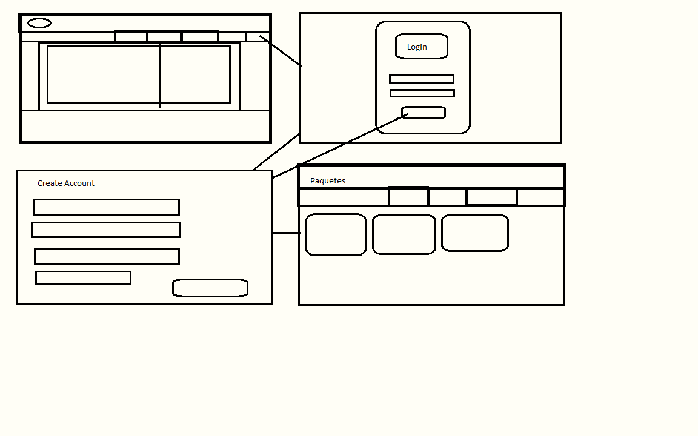

# INTERFAZ FINAL

